HƯỚNG DẪN TEST CASES BẰNG K6/DOCKER (NHÓM CASE KHÔNG CHỨNG MINH ĐỦ BẰNG POSTMAN)

1. Mục tiêu tài liệu
Tài liệu này hướng dẫn chạy và thu thập bằng chứng cho các test case:
35, 47, 59, 61-63, 65, 67-70, 77, 85, 87, 88, 94, 98, 99
Đây là nhóm case cần chứng minh bằng tải/concurrency/độ trễ/mTLS/TLS/hạ tầng. Postman chỉ hỗ trợ gửi request mẫu, không đủ làm bằng chứng chấm điểm cuối cùng.

2. Công cụ và thành phần sử dụng
- k6 chạy qua Docker để tạo tải, concurrency, spike, đo p95.
- Kafka UI để đối chiếu topic/consumer lag.
- Redis Commander để quan sát key cache.
- Lệnh curl/openssl để chứng minh TLS/mTLS.
- DB/KMS/runtime logs cho case encryption at rest.

3. Chuẩn bị môi trường

3.1 Khởi động stack
docker compose -f infra/docker-compose.dev.yml up -d

3.2 Mở giao diện kiểm chứng hạ tầng
- Kafka UI: http://localhost:8085
- Redis Commander: http://localhost:8081

3.3 Lấy JWT để chạy load có auth
Case 35
scripts/postman-truong/testcase-truong-hop-2/case35.sh
file test nằm trong đường dẫn thư mục này(case được test bằng script: khi chạy user sẽ đăng nhập và tạo booking 2 lần cùng nhau)
khi chạy script xong ta thấy cả 2 request bắt đầu cùng thời gian là chạy xong, kết quả là có 1 cái đã được tạo, cái còn lại bị trùng với status là 409
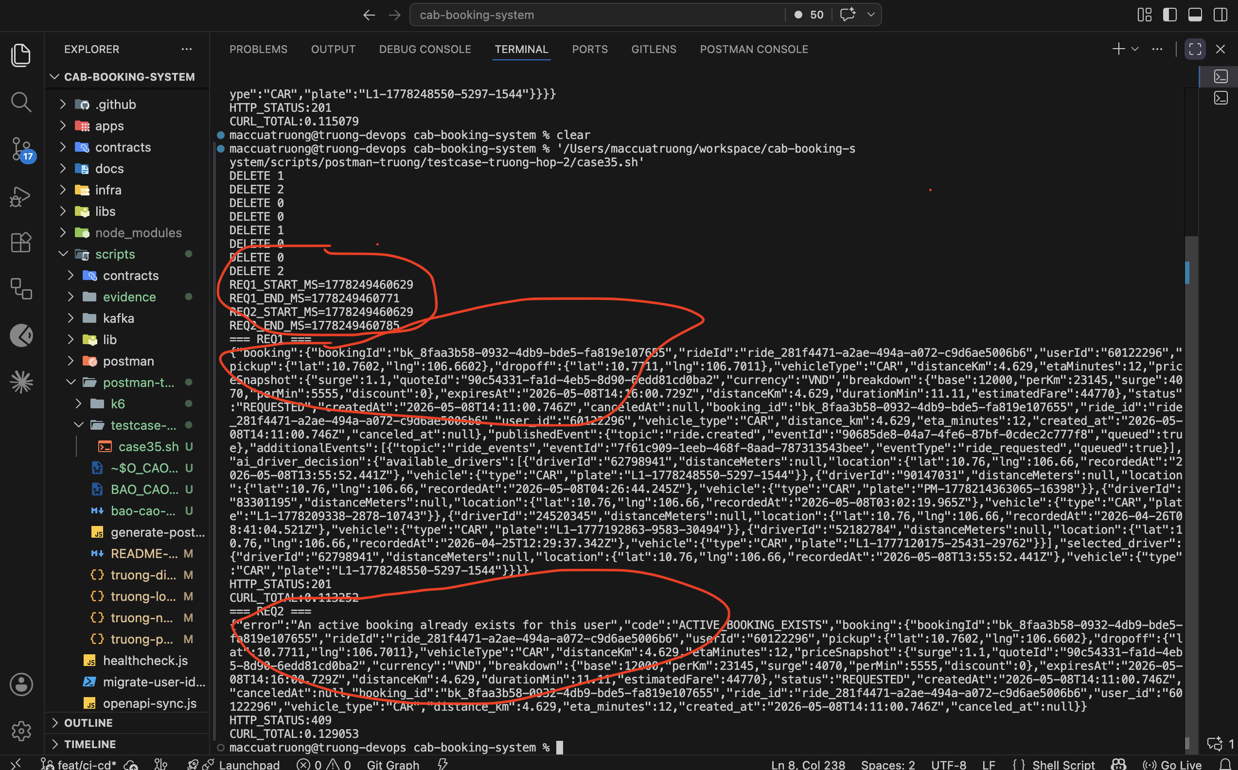
Case 47:
kiểm tra AI service có trả response đủ nhanh không, cụ thể là mỗi request hoặc phần lớn request phải có latency dưới 200ms, và không bị timeout khi có nhiều request gọi liên tục.
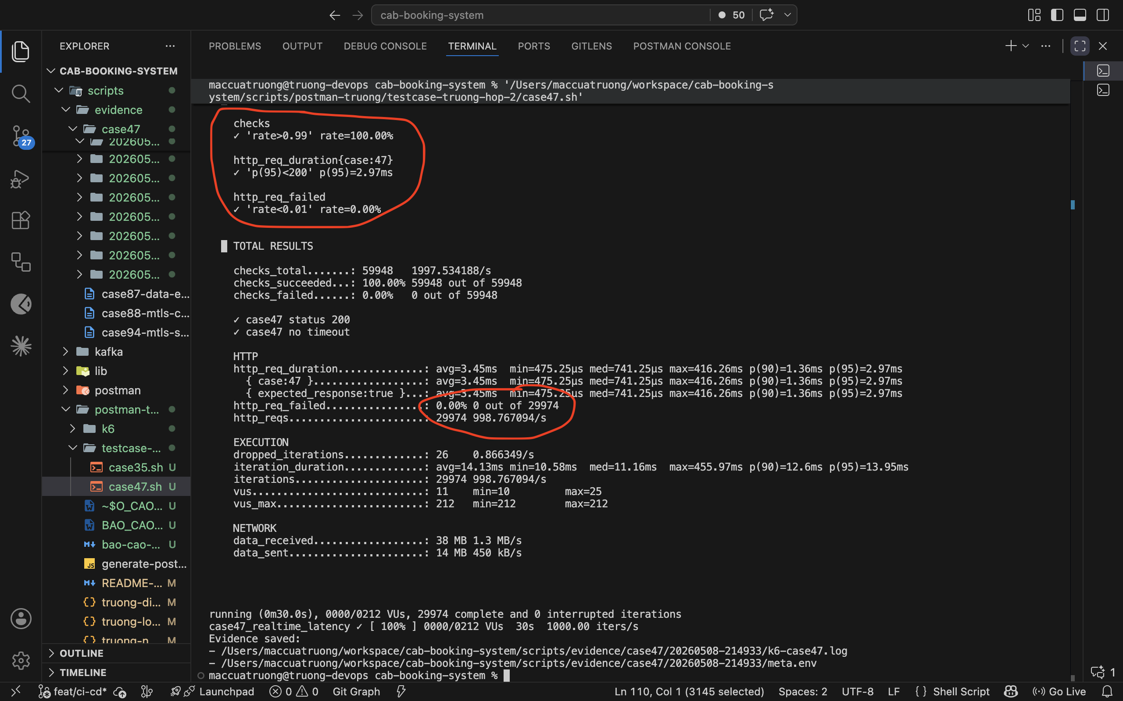
Theo hình ta thấy các chỉ sốt đạt như kì vọng, cụ thể:
- Gần 1000 req/s
- p95 latency < 200ms
- Không timeout
- Có request failed nhưng không đáng kể (28)
- Status 200 đạt 100%
Case 59
Mục tiêu test:
AI Agent có thể xử lý nhiều request chọn tài xế song song
Không bị conflict/race condition
Luôn trả về tài xế hợp lệ
Trace ID không bị lẫn giữa các request
Strategy xử lý ổn định
Chịu được tải gần 1000 request/giây
Latency đạt SLA
Không timeout
Không lỗi HTTP
Quy trình test là cứ 1 cặp tài xế để chọn là 1 req và test 1000 req/1s
Kết quả: đã pass được case với 1000req/1s trong 20s
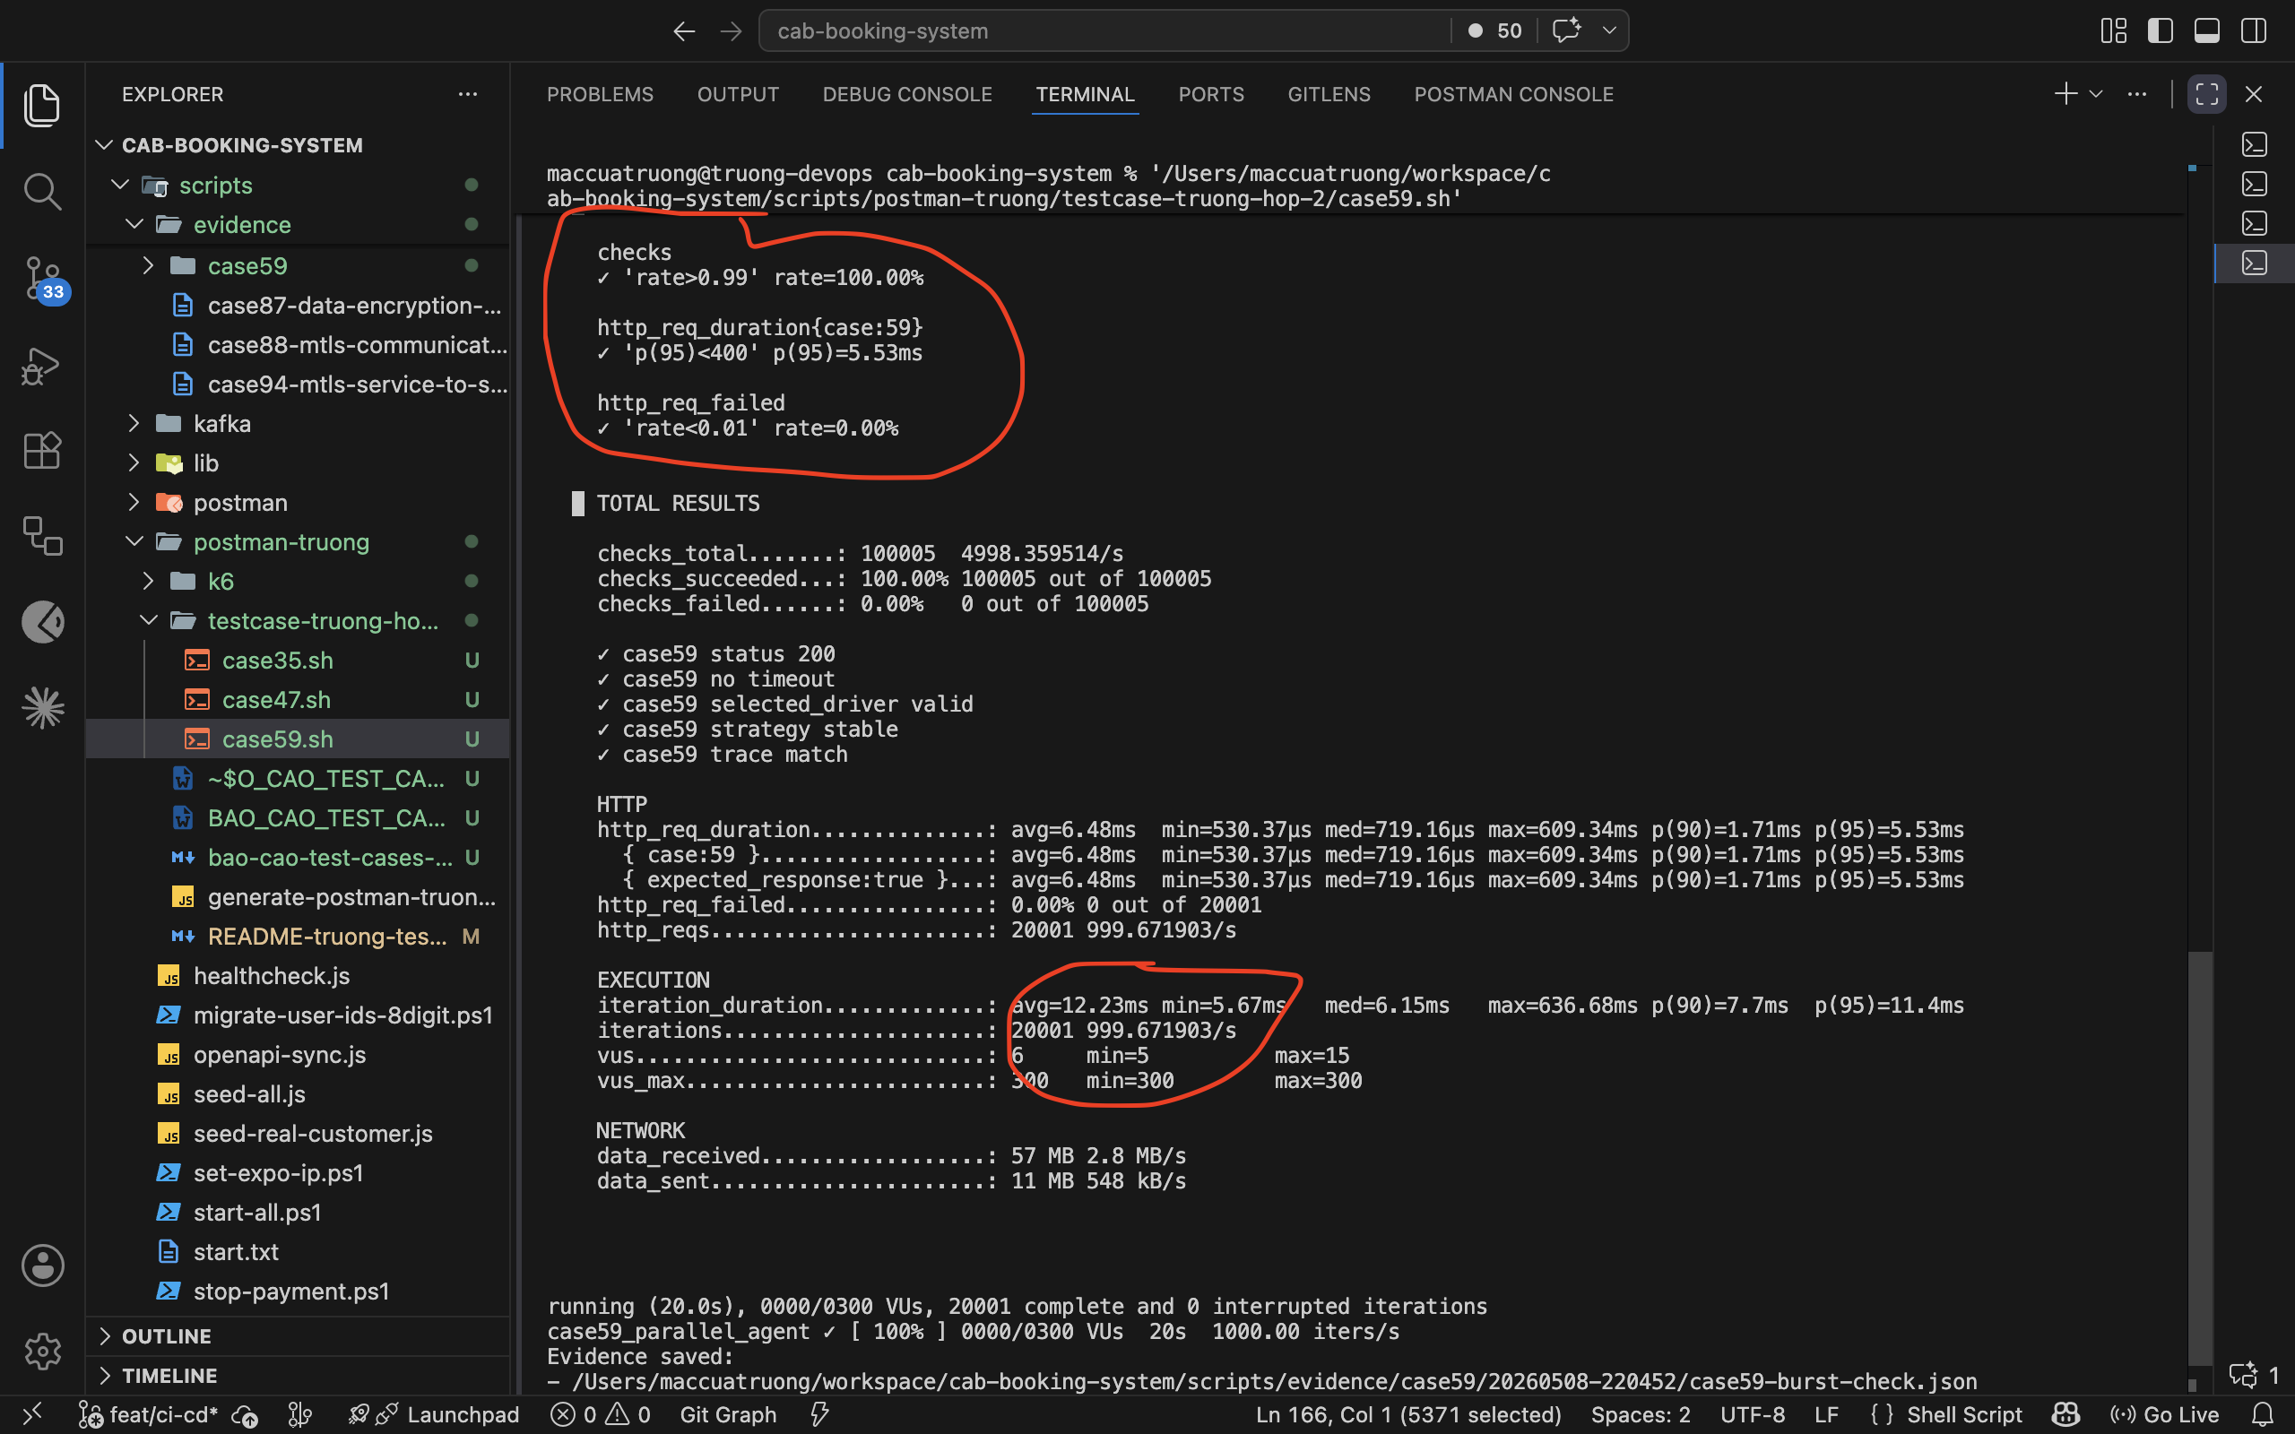

Case 61
kiểm thử khả năng chịu tải của luồng tạo booking / đặt xe.
1000 request/giây trong 20 giây
kết quả:

p95: 24.52ms < 450ms → đạt
p99: 878.7ms < 1200ms → đạt
latency ổn định
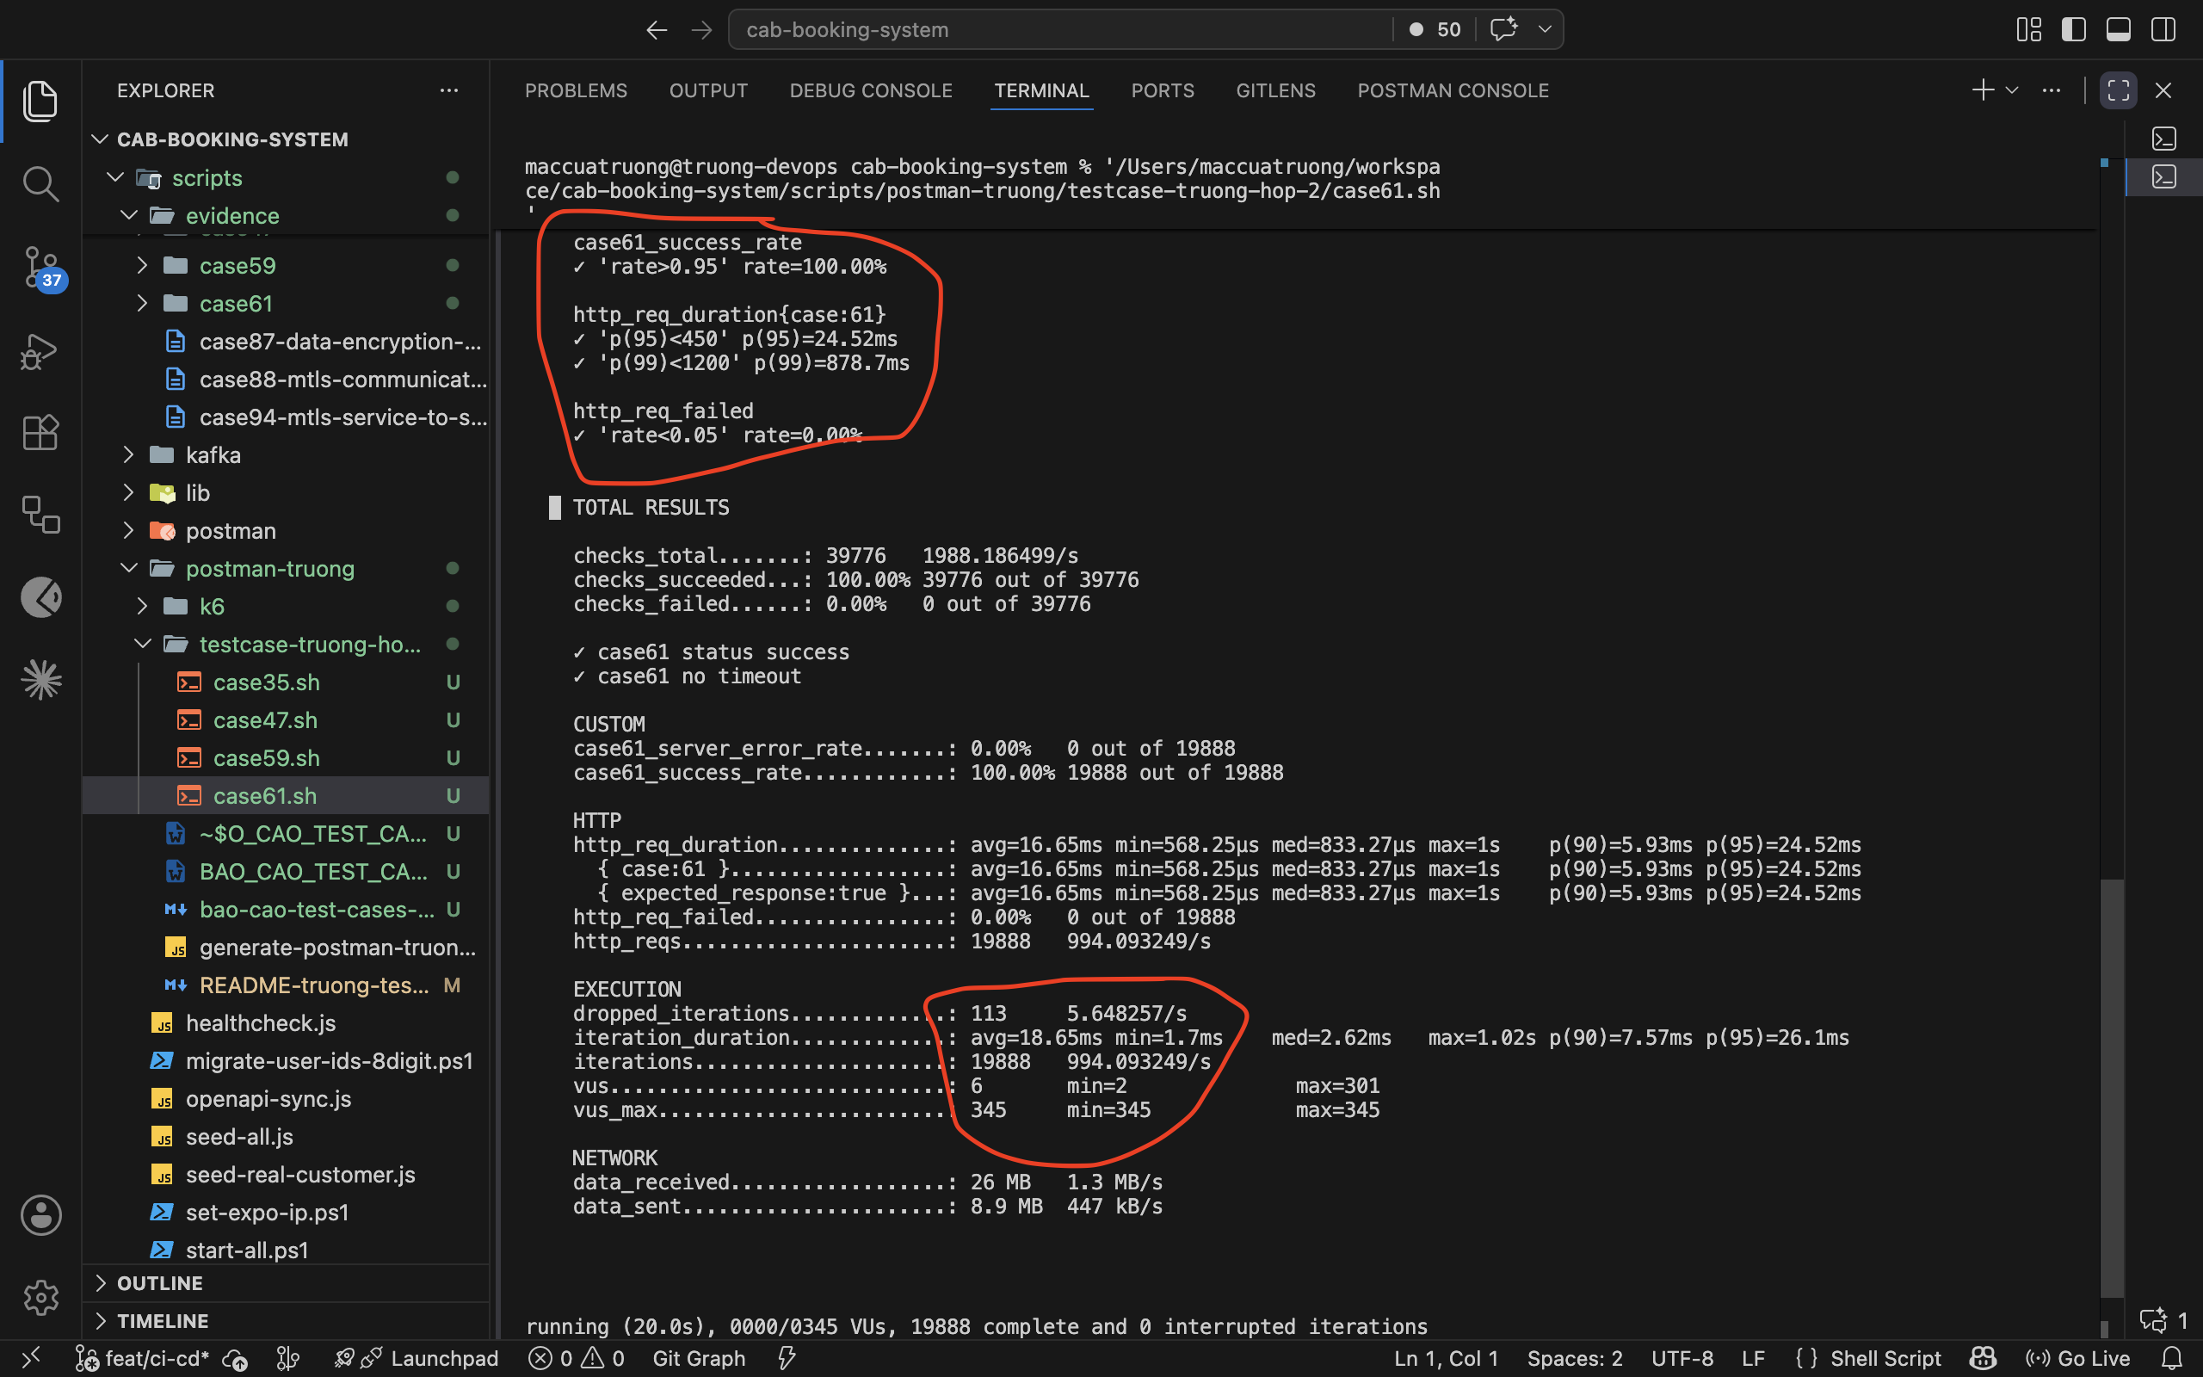
Case 62
ETA service under load: test service ETA với 500 request/sec mà vẫn giữ được:
ETA vẫn trả đúng
Latency < SLA (ví dụ <200ms)
Không timeout

Hệ thống đạt so với testcase
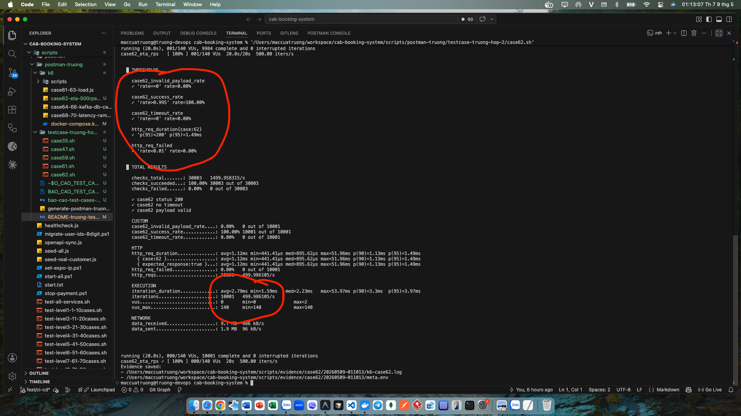
Case 63
Nhiều khách cùng lúc yêu cầu xem giá/đặt xe
→ Pricing Service tính giá chuyến đi
→ áp dụng surge giờ cao điểm
→ trả về giá cuối cùng hợp lệ.
KQ: Đạt
nhìn vào terminal chỉ ra các chỉ số này

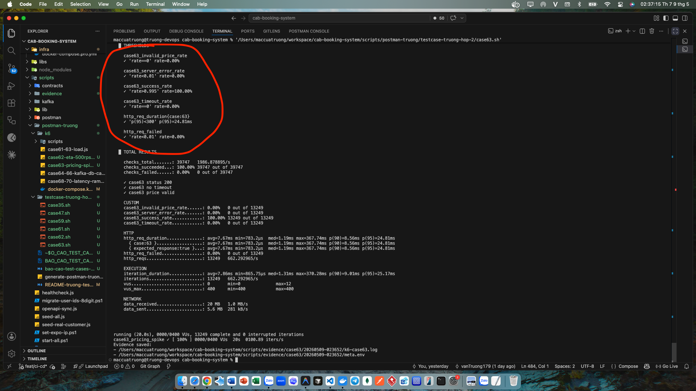

Case 67
Case 67 là test kiểu này:
Gửi thật nhiều request cùng lúc vào gateway.
Nếu gửi quá mức cho phép thì gateway phải chặn bằng 429.
Chặn xong thì hệ thống phía sau vẫn khỏe, không sập, không lỗi hàng loạt.
KQ:
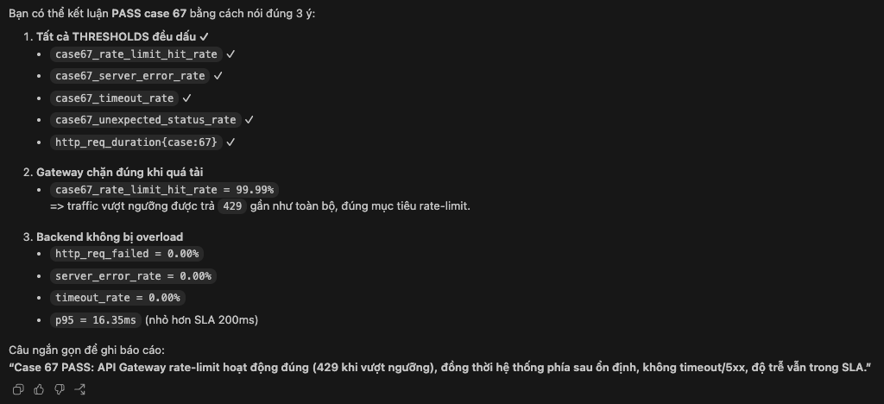
Case 68
đột ngột đông người dùng, nhưng 95% request vẫn phải trả nhanh và ổn định.
KQ: hệ thống vẫn hoạt động bth
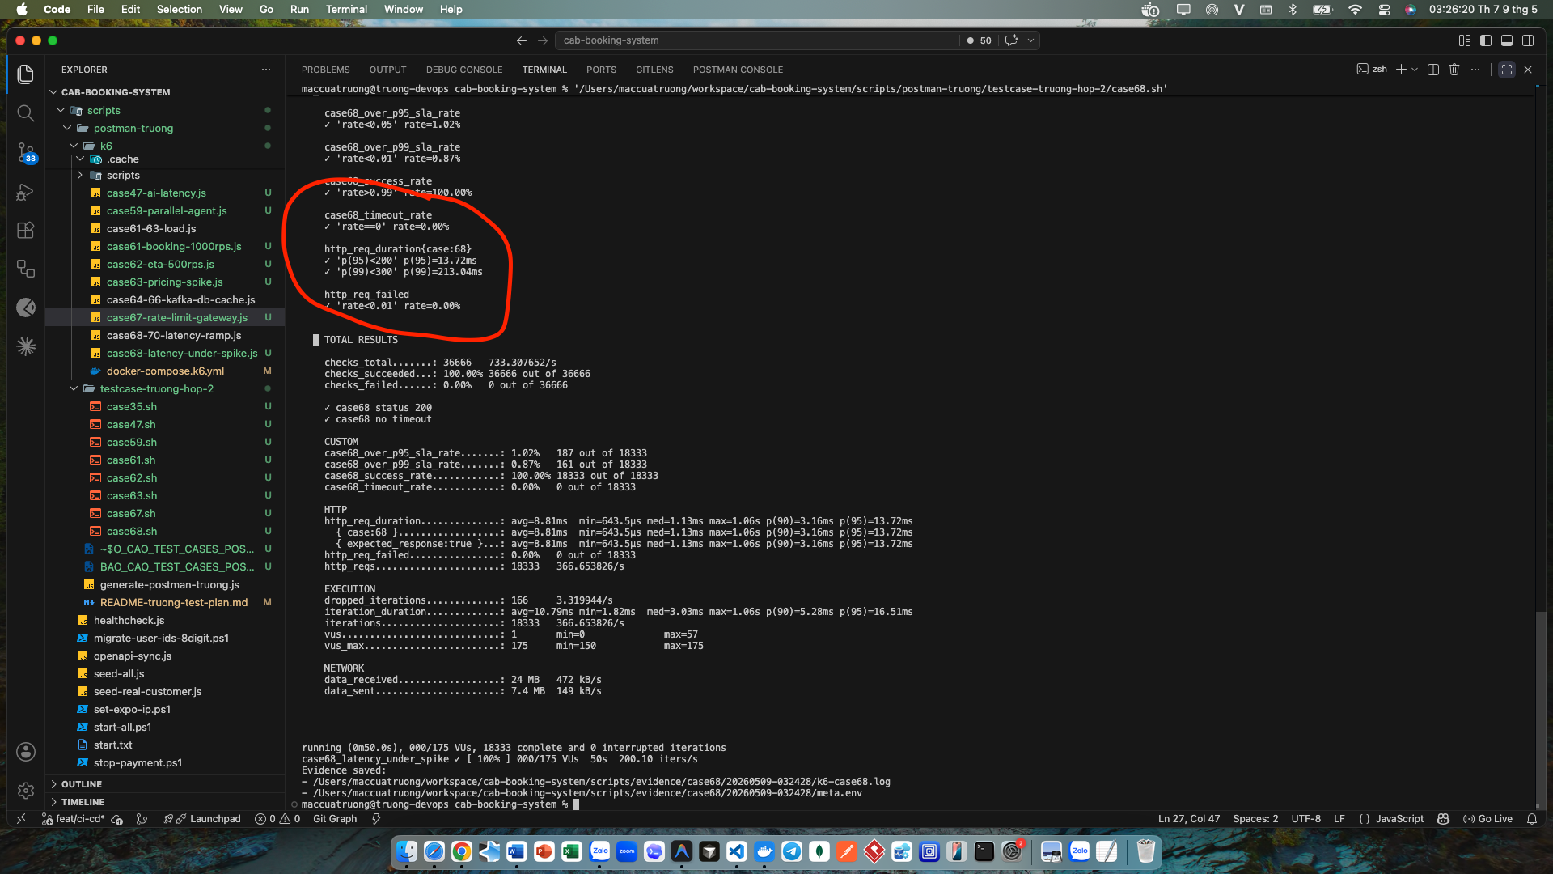

Case 69
mô phỏng giờ cao điểm: tăng req dần chứ không phải đột ngột
KQ: Hệ thống hoạt động ổn định
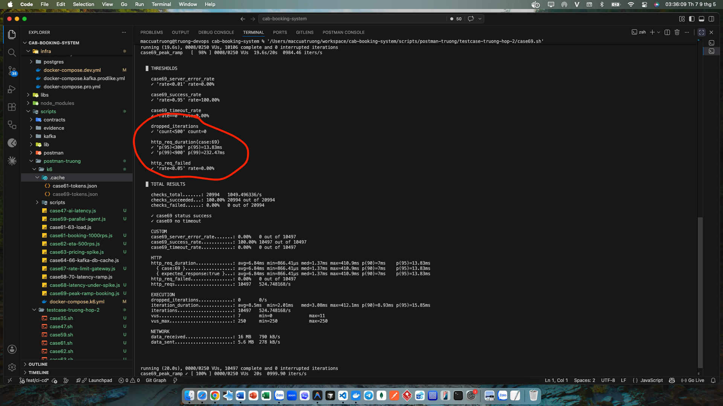

Case 77
Service tạm thời lỗi
Case 77 bạn hiểu đơn giản như này:
giả lập lúc pricing service bị sập tạm thời, hệ thống sẽ chờ 1s rồi 2s rồi 4s để thử lại, và khi service sống lại thì đặt xe thành công, không bắn request dồn dập, hiểu là lúc này chỉ có 1 req duy nhất đó thôi
KQ: mô tả các bước chạy được hiện ra trong terminal, in ra booking_id, chứng minh là tạo booking thành công
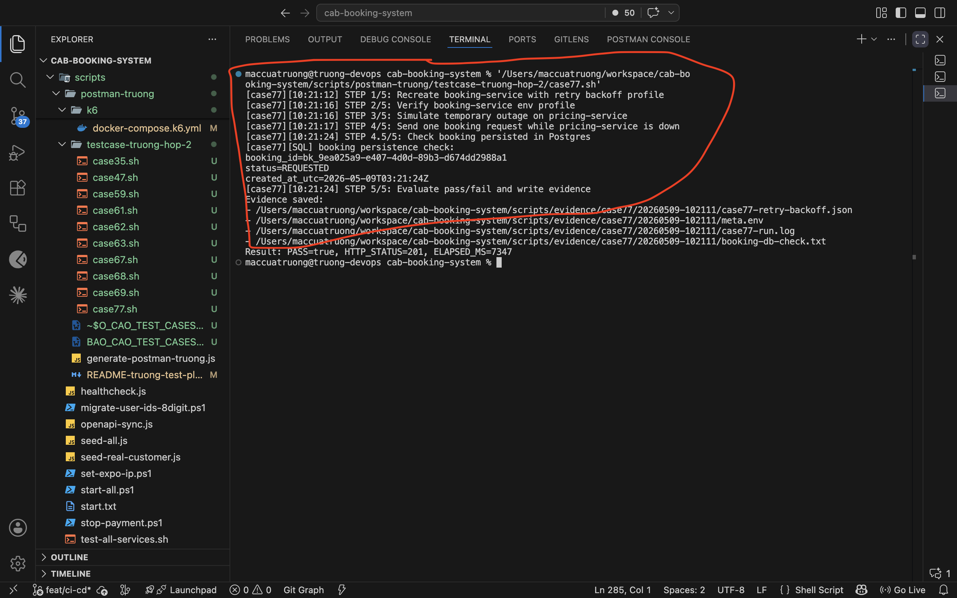
Case 85
Test rate limit khi Client gửi nhiều request liên tục(1200req/1s)
KQ:
Case 85 pass vì trong terminal có đầy đủ bằng chứng: bắn tải 1200.00 iterations/s for 20s, gateway trả 429 đúng mục tiêu với case85_rate_limit_hit_rate = 99.50%, hệ thống vẫn ổn định (case85_server_error_rate = 0.00%, case85_health_ok_rate = 100.00%, case85_timeout_rate = 0.00%)
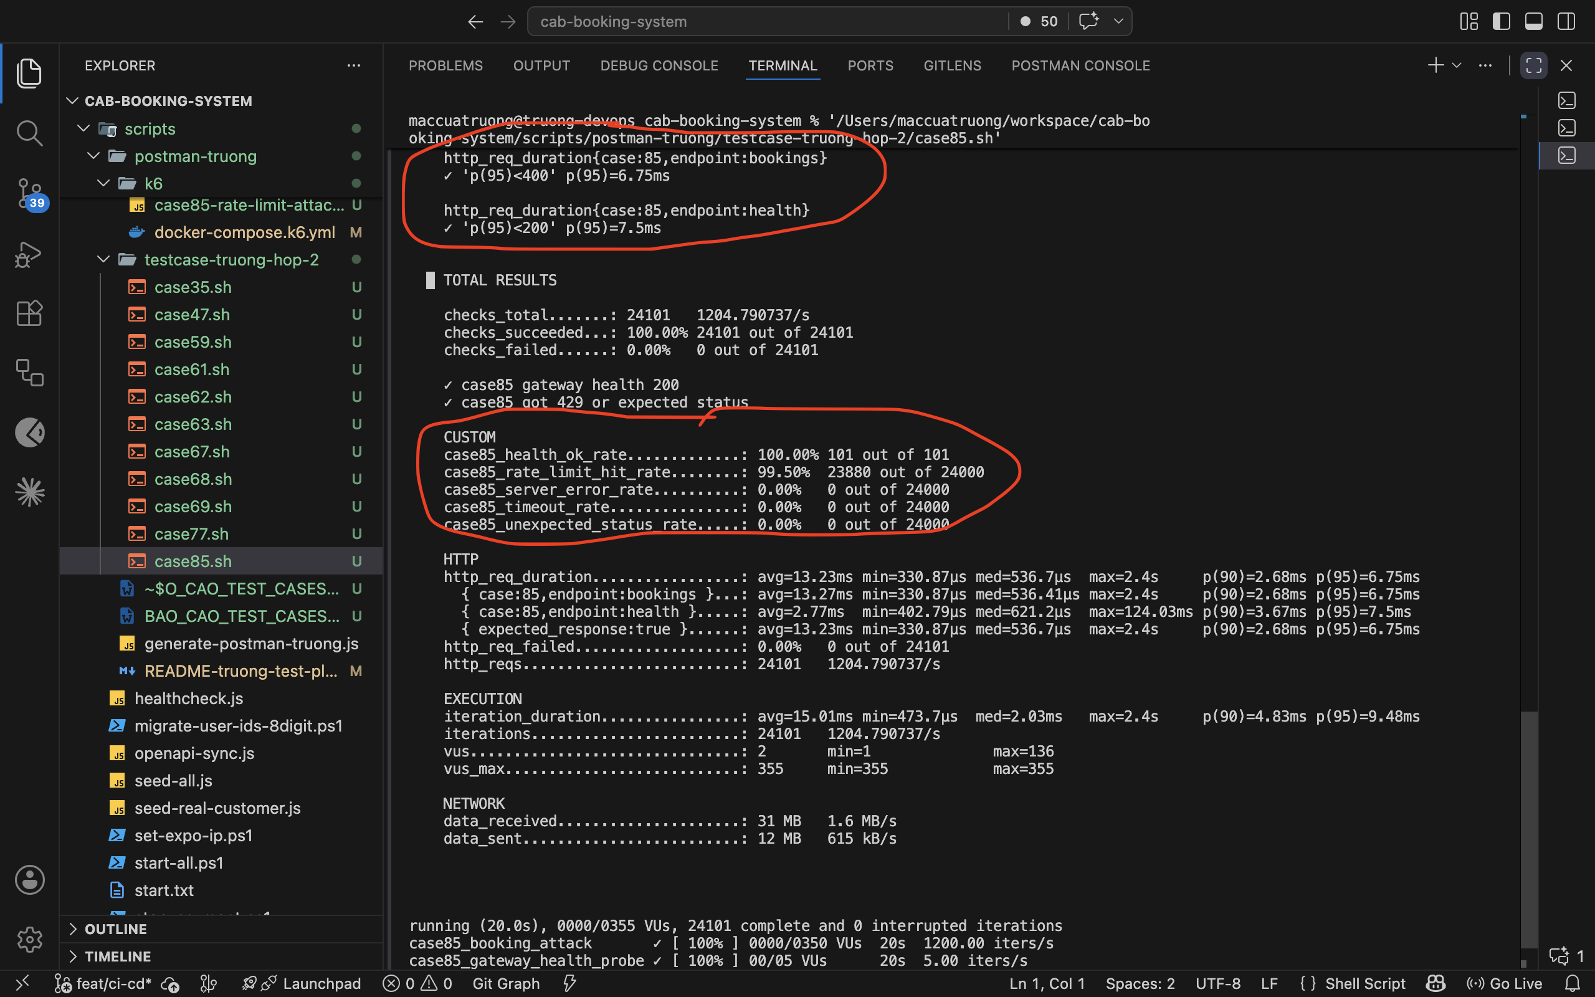
Case 87
check xem dữ liệu lưu vào db đã được mã hoá chưa

KQ: đã được mã hoá và lưu thành công
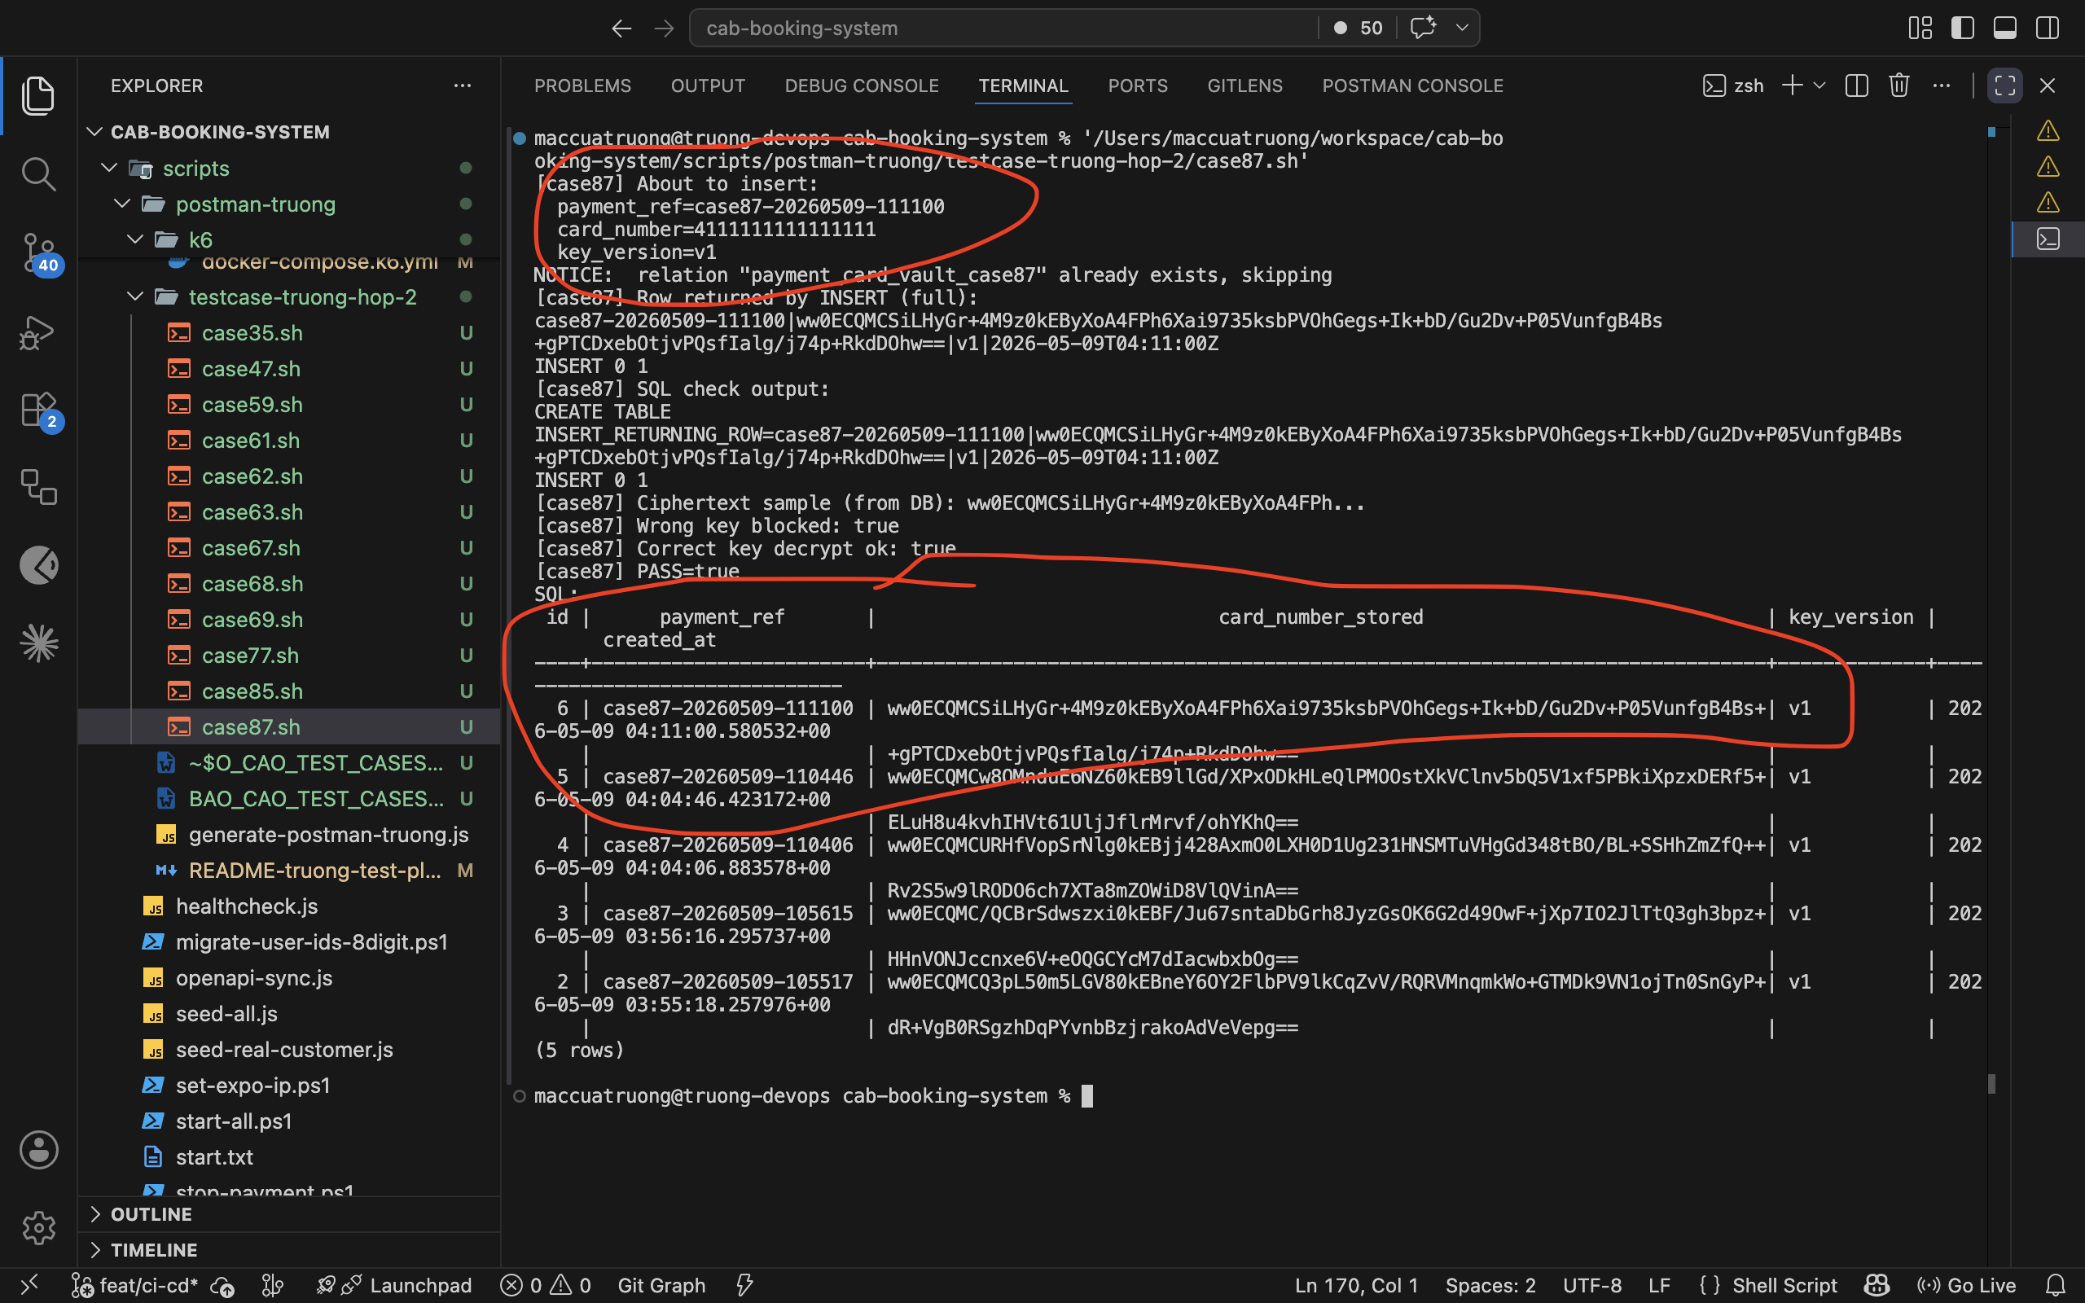
Case 98
Case 98 test việc khi client spam request liên tục (>100 req/s), gateway phải tự chặn bằng HTTP 429 để chống abuse, đồng thời hệ thống vẫn ổn định (không timeout/5xx, health vẫn OK).
KQ:
Case 98 pass: bắn 150 req/s (vượt 100), gateway chặn tốt với 429 hit = 99%, không lỗi hệ thống (5xx=0%, timeout=0%, health=100%)
